В большом селении на берегу моря жили две девушки. Одна была дочерью богатых родителей, другая — бедных. Но однажды умерли от болезней их родители, и стали девушки жить одни. Богатая девушка ни в чём не нуждалась — ела лучшие кушанья, одевалась в шёлковые халаты; а бедная часто даже кусочка юколы [вяленая рыба] не видела. Платье её всё износилось и висело на ней лохмотьями.Богатая девушка сама ничего не делала, слуги даже олочи [обувь в виде чулок из рыбьей или лосиной кожи] ей на ноги надевали, серьги в уши вдевали. Бедная всё сама делала — бельё стирала, дрова колола, рыбу ловила да ещё и у богатой работала.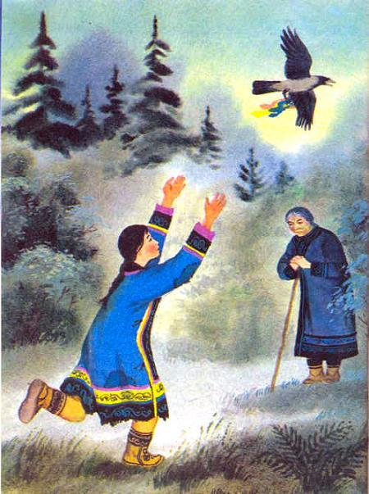Однажды бедная девушка нашла в мусоре выброшенные тряпочки. Собрала она их и стала в реке стирать — думала что-нибудь себе из них смастерить. В это время мимо пролетала ворона и с криком «гак-гак-гак!» схватила эти тряпочки и улетела. Бедная девушка бежит по полю вслед за вороной — плачет, бежит по тайге — кричит:— Гаки! Гаки! Отдай мои тряпочки! Старый халат у меня совсем износился, починить его нечем!Бежит девушка через реки, по берегу озера, через болото, и её жалобный крик сливается со свистом ветра. Эхо его подхватывает и уносит ещё дальше. Долго она так бежала; её голос терялся то в тайге, то в долине, то в горах, то в низине. Когда она пробегала по глухой тайге, навстречу ей вышла сгорбленная старушка:— Ты почему ходишь по глухой тайге? Почему плачешь? Кто тебя обидел?Девушка, глотая слёзы, ответила:— Я бегу за вороной. Она утащила мои тряпочки, когда я стирала их в реке.— Ладно, оставь свои тряпочки вороне! — сказала старушка. — Пойдём со мной.Она взяла девушку за руку и повела в глубь тайги.В доме старушка вымыла девушку, накормила и протянула ей свёрток:— Когда пойдёшь домой, не обращай внимания ни на какие крики зверей и птиц.Какие бы красивые ягоды и цветы тебе ни попадались, не рви их. Придёшь домой, положи свёрток в угол и ложись спать, утром развернёшь его.Старушка исчезла, и тайга вновь обступила девушку. Пока она шла по дорожке, её преследовали разные звери, которые рычали, визжали, кричали на разные голоса, пугали и хватали её за халат.Когда она шла через горы, в вышине с клёкотом проносились стаи птиц, с вершин срывались орлы, камнем падали на неё. Но стоило девушке сделать шаг вперёд, как они отставали и пропадали.Пришла девушка домой, положила свёрток в угол, как велела старушка, а сама завернулась в одеяло и легла спать. А утром проснулась и не может узнать своего дома. На нарах лежат дорогие циновки, стены коврами завешаны.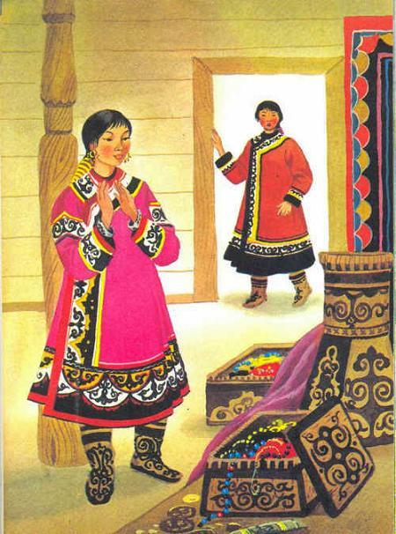По краям нар у стенок стоят сундуки с красивой одеждой, полки ломятся от посуды. Сама она одета в шёлковый халат с красивыми узорами. Такой одежды она даже у богатой девушки не видела.Днём к бедной девушке пришла богатая. Увидела богатство, спросила:— Подружка, да где же ты такое богатство получила?Рассказала ей бедная девушка обо всём, что с ней случилось. Богатая стала её просить:— Дай мне свой рваный халат и тряпочки. Я тоже попытаюсь найти своё счастье.Отдала ей тряпочки бедная девушка. Богатая поспешила на берег реки и стала их стирать. Только стирать она не умела — хуже запачкала. Прилетела ворона, утащила тряпочки. Девушка с криком стала догонять ворону. Вышла из лесу старушка, спросила:— Почему ты так кричишь и плачешь?Рассказала ей девушка, что ворона утащила у неё тряпочки. Старушка привела девушку в дом, вымыла, накормила и дала ей свёрток:— Возьми этот свёрток. Когда домой пойдёшь, не обращай внимания на крики зверей и птиц, не рви цветы и ягоды. Дома брось свёрток в угол и ложись спать.Пошла девушка домой. Вокруг неё красивые птицы летают, разные звери проходят, а под ногами сплошной ковёр из ягод и цветов. Каждая ягода так в рот и просится, каждый цветок так в руки и тянется.«Чего это я буду слушаться какую-то старуху? — думает девушка. — Свёрток со счастьем теперь у меня в руках. Могу же я ещё к нему прибавить то, что мне нравится!» И она стала рвать ягоды, бегать за птицами. Не заметила, как наступили сумерки. Потеряла она дорогу домой. Села богатая девушка на пенёк, решила в свёрток заглянуть, надорвала самый верхний пакетик. И только она это сделала, как из него полезли большие и маленькие змеи, и каждая из них кусала девушку.
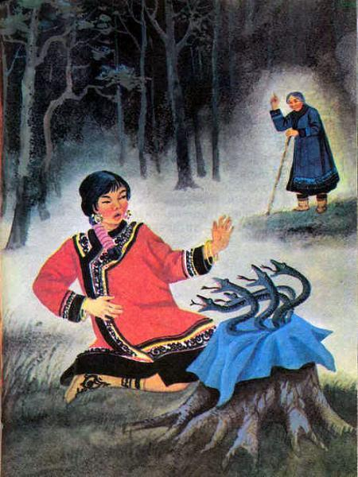
Тут опять появилась старушка и сказала:— Не послушалась ты меня! Твоя жадность погубила твоё счастье!Когда девушка очнулась, она опять сидела в своём доме. Но всё её богатство превратилось в ничто: где лежал шёлковый халат — там осталась лужица, где висели серьги и лежал золотой браслет — лишь поблёскивали огнём угольки. С тех пор так и повелось: жадность и непослушание рядом ходят. Кто с ними встретится, тот счастье своё потеряет.
Иллюстрации: Гусаров.

